В.Ю. Гончаренко, студ.
(филиал ФГБОУ ВО «НИУ «МЭИ» в г.Смоленске)
РАЗРАБОТКА ПЕЧАТНОЙ ПЛАТЫ ДЛЯ МОДУЛЯ СВЕТОМУЗЫКИ НА БАЗЕ МИКРОКОНТРОЛЛЕ ATMEGA328P
Главной частью любого современного электронного устройства является печатная плата(ПП) осуществляющая связь между различными элементами устройства посредством медных дорожек и полигонов.
По своим качествам ПП подразделяются на однослойные и многослойные, толщине медного слоя, способа установки радиоэлементов (навесной или планарный), климатическому исполнению и прочим более специфичным характеристикам, таким как гибкость или наоборот повышенная прочность.
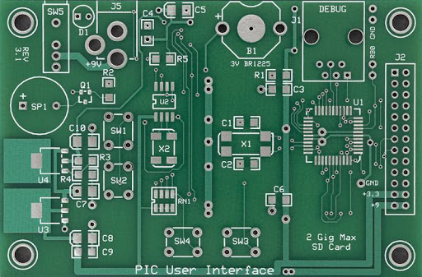
Рисунок 1 — Пример двухслойной печатной платы с смешанным типом монтажа
При разработке же ПП для конкретного изделия во внимание берётся его назначение, условия эксплуатации, требования к топологии элементов схемы и, конечно же, экономическая целесообразность и габариты конечного продукта.
Разрабатываемый модуль светомузыки может встраивается в любое изделие с минимальными доработками в изначальной конструкции. Для реализации этой цели были решен ряд задач, направленных на миниатюризацию изделия, таких как:
-многоуровневая разводка платы.
-использование SMD компонентов типоразмера 0402
-оптимизация расположения элементов для достижения максимальной плотности монтажа (рисунок 2).

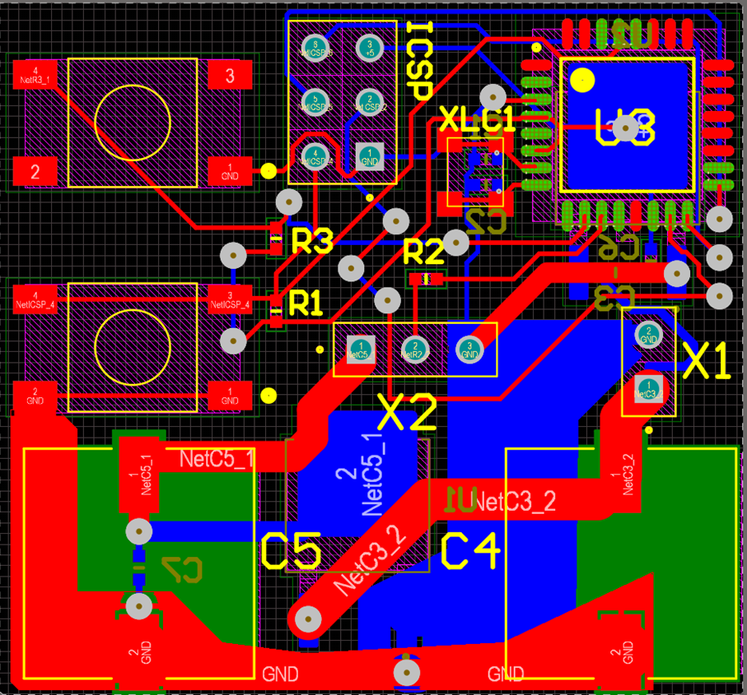Рисунок 2 — Топология печатной платы
Целью работы является разработка ПП и максимальное снижение стоимости модуля светомузыки по сравнению с предыдущей версией [1],в котором стоимость только блока питания(порядка 200 рублей) уже превышает стоимость нового модуля. Так же это позволило достичь высокого уровня ЭМС, в частности позволяющие размещать управляющею плату в одном корпусе с импульсными блоками питания.
Кроме того, устройство является модульным, что даёт возможность менять силовую часть изделия под каждого конкретного заказчика, вплоть до возможности использовать для питания внешний блок питания.
Достигается это путём использования линейных стабилизаторов в корпусе ТО-252, которые обладают диапазоном выходных токов от 0,5 А, до 3-4 А, что даёт возможность оптимизировать плату (рисунок 3) для работы с любым кол-вом светодиодов от 30 до 250).
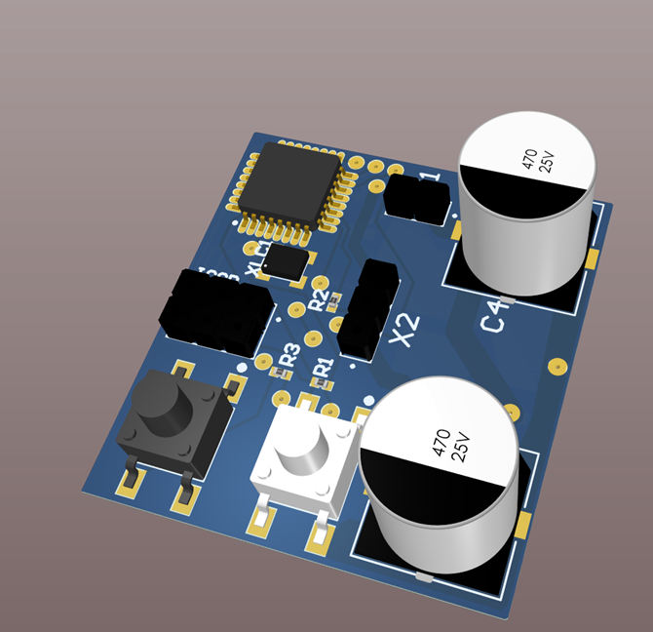
Рисунок 3 — 3D модель готового изделия
Переключение режимов работы осуществляется с ИК пульта (рисунок 4) или кнопкой расположенной на плате.
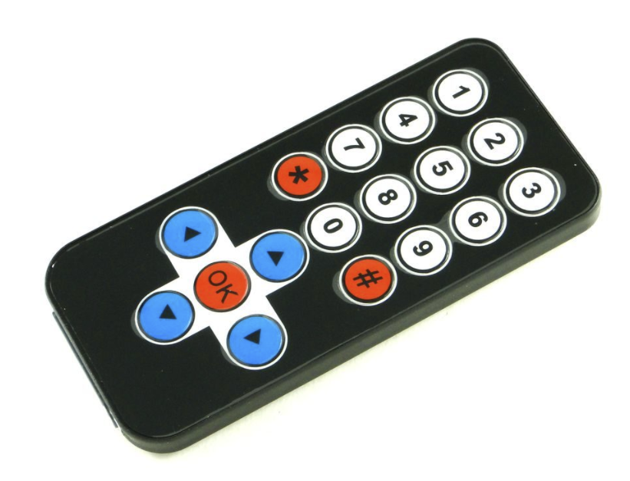
Рисунок 4 — ИК-пульт для управления модулем светомузыки
Основных режимов работы 9. Выбор осуществляется при помощи нажатия кнопок на пульте с 1 по 9. Уровень чувствительности подстраивается горизонтальными клавишами, скорость анимации-вертикальными. Кнопка «*» отвечает замену подрежимов. Кнопка «Ок» производит калибровку по уровню шума в аудиосистеме, когда громкость музыки стоит на паузе.
Резервными же органами управления являются две механических кнопки на самой печатной плате: белая отвечает за включение/выключение, а чёрная- за переключение режимов по нажатию и калибровку по уровню шума при зажатии в течении трёх секунд.
- в результате работы были достигнуты следующие цели:
- снижение стоимости изделия на 60%
- снижение площади печатной платы на 45%
- заложена возможность использования как внутреннего источника питания светодиодной ленты, так и внешнего
- снижение чувствительности к эм, и как следствие улучшение характеристик электромагнитной совместимости
Так же разработан пакет технической документации к изделию.

Литература
- В.Ю. Гончаренко, В.Ю. Саленков, Д.С. Рассказа разработка цифрового эквалайзера / Сборник трудов XVII международная научно-техническая конференция студентов и аспирантов «информационные технологии, энергетика и экономика» — Смоленск: Издательство «Универсум», филиал ФГБОУ ВО «НИУ «МЭИ» в г. Смоленске, 2019. Т.2, C. 45-48
- Программирование на языке Си: Учеб. пособие / Авторы: В.В Подбельский, С.С. Фомин / Изд. 2-е доп. – М.: Финансы и статистика, 2004. – 600 с.: ил.. - с. 91 - 99с.

